Revista ORINOQUIA - Universidad de los Llanos - Villavicencio, Meta. Colombia Volumen 14 - Sup (1) - Año 2010
Orinoquia 14 sup (1):126-135, 2010


Reporte de Caso/Case report

Lesiones tuberculoides y neumonía piogranulomatosa en un Chigüiro (Hydrocharis hydrochaeris)

Tuberculoid lesions and pyogranulomatous pneumonia in a Capybara (Hydrochaeris hidrochaeris)

Karl A. Ciuoderis-Aponte1, Julieta E. Ochoa-Amaya2,

1 Medicina de la Conservación
2 Patología animal, Escuela de Medicina Veterinaria y Zootecnia,
Facultad de Ciencias Agropecuarias y Recursos Naturales, Universidad de los Llanos, Colombia

Envío de correspondencia: Julieta Esperanza Ochoa Amaya. Escuela de Medicina Veterinaria y Zootecnia. Facultad de Ciencias Agropecuarias y Recursos Naturales. Universidad de los Llanos. Villavicencio, Meta,
Colombia. E-mail: julietaeochoa@yahoo.es

RESUMEN

Corynebacterium kutscheri, un bacilo ligeramente curvado, gram positivo, acido alcohol resistente, provoca una infección en roedores denominada corinebacteriosis murina la cual fue llamada en un principio como pseudotuberculosis murina por que se semejaba con la tuberculosis del ratón, una enfermedad clínica con presencia de abscesos pulmonares y necrosis caseosa. La mayor parte de las infecciones por C. kutscheri en roedores son subclínicas y sólo efectos inmunosupresores revelan los casos clínicos que se presentan con secreción nasal y ocular, disnea, artritis y abscesos cutáneos que forman nódulos grises de unos 15 mm de diámetro. Las corinebacterias se consideran zoonóticas y el hombre adquiere la infección por el contacto con animales enfermos, sus órganos o sus productos; asimismo entre animales la infección se transmite de un animal con un absceso abierto a otro con abrasiones como las producidas durante las disputas territoriales. El presente reporte de caso describe la presentación de una reacción piogranulomatosa pulmonar.

ABSTRACT

Corynebacterium kutscheri, a gram positive, and acid- alcohol resistant slightly curved bacillus, causes an infection in rodents called murine corynebacteriosis which was named at first as murine pseudotuberculosis due resembled the mouse tuberculosis, a clinical disease with abscesses pulmonary and caseous necrosis. The majority of infections in rodents are subclinical and only immunosuppressive effects reveals the clinical cases that are presented with nasal and ocular discharge, dyspnea, arthritis and skin abscesses forming 15 mm gray nodules. Corynebacterias are considered zoonotic, and the man becomes infected through direct
contact with sick animals, their organs or their products; among animals, the infection also is transmitted from one animal with an opened abscess to the other with abrasions as those produced during territorial disputes.
This case report describes the presentation of pulmonary pyogranulomatous reaction.

INTRODUCCIÓN

Los granulomas son masas nodulares de inflamación granulomatosa que histológicamente presentan una zona central de necrosis con neutrófilos rodeada por histiocitos, macrófagos epitelioides, células gigantes, linfocitos y encapsulada por fibroblastos, éstos son evidenciados al examen macroscópico como nódulos tuberculosos frecuentemente asociados a infecciones por m iem bros del com plejo Myco bacter ium tuberculosis (CMT) y del complejo Mycobacterium avium (Ginn et al 2007), no obstante existen lesiones tuberculoides causadas por agentes infecciosos diferentes a las micobacterias, como son algunos miembros del genero Corynebacterium y Nocardia (Skoric et al 2007).
Peñuela - La ganadería ligada a procesos de conservación

Skoric et al (2007) describieron a las lesiones tuberculoides o semejantes a tuberculosis mostrando la formación de nódulos, con una estructura macro y microscópica de granulomas, los que frecuentemente desarrollan una inflamación purulenta local con una marcada infiltración de macrófagos y linfocitos, junto a necrosis caseosa central y a una reacción piogranulomatosa.

En roedores silv estres y de laboratorio se ha identificado que la infección por Mycobacterium microti, un miembro del CMT (Cavanagh et al 2004), causa lesiones o nódulos tuberculosos en diversos órganos (Fischer et al 2000; Niemann et al 2000; Cavanagh et al 2002; Durnez et al 2008), en contraste Vemireddi et al (2007) reportan lesiones piogranulomatosas en pulmón y pleura de renos debido a la infección por Nocardia astreoides, de esta manera, recientemente W auters et al (2005) im plicaron a Nocardia cyriacigeorgica con lesiones piógenas y abscesos cerebrales de humanos inmunocomprometidos, no obstante en animales no existía reporte del aislamiento de N. cyriacigeorgica con lesiones tuberculoides pero en la actualidad Rojasa et al (2008) reportaron el primer aislamiento de N. cyriacigeorgica de pulmones de ratones de laboratorio con infiltrados linfomonocitarios
y focos de hemorragia perialveolares. Finalmente, otro patógeno implicado en lesiones muy similares a la tuberculosis en pequeños mamíferos terrestres ha sido Corynebacterium kutscheri (Skoric et al 2007) pese a esto, la infección por C. kutscheri en ratones (Amao et al 1995b), ratas (Amao et al 1995a) y hámsteres sirios (Tansey et al 1995) fue llamada en un principio como pseudotuberculosis murina (Kutscher 1894) porque se parecía a la tuberculosis del ratón, una enti dad cl í nica c on presenci a de absc esos pulmonares y necrosis caseosa (Holmes & Korman
2007).

Las bacterias del género Nocardia son un grupo de actinomicetos, irregularmente grampositiv os y parcialmente ácido resistentes, filamentosos, ramificados y fragmentados de forma cocobacilares (Rojasa et al 2008). La mayoría de las infecciones por Nocardia se adquieren por inhalación (Saubolle y Sussland 2003), con manifestación frecuente de enfermedad pulmonar, pleuritis y mediastinitis piogranulomatosas (Caswell y Williams 2007). En el pulmón la Nocardia crece como un patógeno intracelular facultativo la que induce una respuesta predominantemente PMN neutrófila con formación de abscesos calcificados o no, aunque los granulomas han sido reportados (Fischetti et al 2000). Por otro lado el elevado número de especies recientemente descritas en la literatura, ha evidenciado la complejidad taxonómica de este género y ha incentivado la búsqueda de otros métodos para la identificación precisa de las especies (Rojasa et al 2008).

Dentro del genero Mycobacterium las especies que se destacan por su importancia patógena son: M. tuberculos is y M. africanum que cau san principalmente tuberculosis en humanos (Lopez 2001), M. avium que infecta principalmente animales domésticos, cerdos, humanos, primates no humanos y aves silvestres (Carlyle et al 1997; Martín y Vizcaíno
1998; Cvetnic et al 2006), M. bovis que afecta

numerosas especies de mamíferos incluido el humano (Carlyle et al 1997; Martín y Vizcaíno 1998; Cvetnic et al 2006) y M. microti que afecta principalmente a roedores silvestres (Carlyle et al 1997; Martín y Vizcaíno
1998; Cavanagh et al 2002; Cvetnic et al 2006). El
Mycobacterium microti es un patógeno de pequeños roedores y de ratones de campo (Djelouadji et al 2008), cercanamente relacionado con el bacilo Dassie, reportado en pequeños mamíferos de Sur África y del Medio Oriente (Cousins et al 1994; Parsons et al 2002; Mostowy et al 2004;), aislado también en humanos (van Soolingen et al 1998; Niemann et al 2000; Horstkotte et al 2001).

Wells fue el primer investigador que descubrió el M. microti en la década de los treinta, y lo llamo Bacilo del ratón de campo (Frota et al 2004), Históricamente se ha reportado la prevalencia de M. microti en roedores, Well y Oxon (1937) citado por Frota et al
2004, determinaron una prevalencia de 9 al 31%, Lapage (1947) citado por Durnez et al 2008, aisló en Gran Bretaña el M. microti de 8 musarañas bicolor a partir de pulmón, bazo, hígado, riñón y de nódulos linfáticos que además presentaban cambios morfopatológicos tuberculosos. Recientemente en Inglaterra Cavanagh et al (2002) encontraron una prevalencia del 8 % de M. microti en poblaciones de roedores silvestres. El M. microti es una bacteria bacilar gram positiva, acido resistente y pleomórfica (Hirsh y Zee 1999) que causa lesiones tuberculoides en roedores. Inicialmente se desarrollan nódulos no caseosos con la participación de células epiteliodes pero estos se tornan caseosos con la cronicidad, observándose fusión de los macrófagos y formación de células multinucleadas en hígado, bazo, nódulos linfoides y se asocia a lesiones broncoalveolares e intersticiales granulomatosas (Skoric et al 2007).
El género Corynebacterium está compuesto por bacilos ligeramente curvados, gram positivos, no encapsulados, aerobios o anaerobios facultativos estr echam ente re laci onados c on Nocar dia, Rhodococcus y Mycobacterium (Acha y Szyfres
2003). Algunos autores reportan que los integrantes
de este género son acido resistentes (Wilson y Miles
1964), sin embargo otros describen lo contrario (Acha y Szyfres 2003), incluso ciertos autores lo reportan como metacromático (NRC 1991). El prim er aislamiento de Corynebacterium kutscheri fue en un ratón en 1894 (NRC 1991), desde entonces se ha descrito como una bacteria comensal en ratones, ratas y topillos que se encuentra en la cavidad oral, esófago, colon recto y nódulos linfáticos submaxilares de estos roed ores ( NRC 1991; Am ao et al 2002). Filogenéticamente C. kutscheri está relacionado con otros difteroides de importancia clínica en humanos (Riegel et al 1995), incluidos Corynebacterium diphtheriae, Corynebacterium pseudotuberculosis y Corynebacterium ulcerans (De Zoysa et al 2006).

Típicamente C. kutscheri causa infecciones latentes en ratones y ratas sanas pero puede causar enf erm edad sev er a cuando el a nim al esta inmunocomprometido o deficiente nutricionalmente (NRC 1991; Amao et al 2002; Fauve et al 1964; Pierce- Chase et al 1964) y clínicamente se presenta como enfermedad respiratoria acompañada de disnea, pérdida de peso, artritis y abscesos cutáneos que forman nódulos grises de unos 15 mm de diámetro (NRC 1991). Microscópicamente las primeras lesiones son coágulos sépticos dentro de los capilares rodeados por una zona de necrosis coagulativa y en la periferia de esta, infiltrados PMN (Weisbroth y Scher 1968) que eventualmente pueden formar grandes centros necropurulentos (NRC 1991). La enfermedad está caracterizada por émbolos sépticos que terminan en órganos como riñón e hígado en ratones y pulmón en ratas (NRC 1991; Amao et al 2002; Pierce-Chase et al 1964). A la necropsia se observan abscesos en hígado, riñones, pulmones y ganglios linfáticos (Acha y Szyf res 2003), adicionalm ente también se encuentran grandes abscesos pulmonares a menudo coalescentes conteniendo m aterial purulento caseificado y múltiples focos blanquecinos de necrosis principalmente en hígado y riñón, también abscesos subcutáneos y articulares e inclusive sólo la presencia de glom erul onef ri tis em bolica sugiere una corinebacteriosis murina (NRC 1991; CVMNAH 2009).

Las corinebacterias se consideran zoonóticas y el hombre adquiere la infección por el contacto con animales enfermos, sus órganos o sus productos, asimismo entre animales la infección se transmite de un animal con un absceso abierto a otro con abrasiones (Acha y Szyf res 2003) com o laS

producidas durante las disputas territoriales. En roedores se ha descrito la transmisión oro-fecal y es la cavidad oral e intestino delgado los sitios comunes de reservorio de estados latentes del microorganismo (Amao et al 1995a, 1995b).

Hay que tener presente que la presencia del agente patógeno en poblaciones de animales silvestres no es una evidencia por si misma de que la fauna silvestre sea un reservorio significativo para la enfermedad (Corner 2006), sin embargo es importante resaltar que los roedores y animales domésticos (particularmente los carnívoros y rumiantes) son el grupo de vertebrados
identificados como una de las mayores fuentes significativas de enfermedades zoonóticas (Acha y Szyfres 2003), por tal razón, los hallazgos de lesiones tuberculoides y granulomatosas en roedores Colombianos como lo es el chigüiro proporcionan una evidencia de un riesgo latente de epizootias o brotes zoonóticos.

El presente trabajo describe el reporte y hallazgos histopatológicos concomitantes con una reacción piogranul om atosa pulm onar en un Chi güiro (Hydrochoerus hydrochaeris) de vida libre, cuyo diagnóstico presuntivo fue PTB compatible con infección por Corynebacterium kutscheri.

REPORTE DE CASO

Descripción de la especie

El Hydrochaeris hydrochaeris (Linnaeus 1766) Morales-Jiménez et al 2004), “Chigüiro” o “Capibara” pertenece al orden de los roedores (Mones y Kühl-de Mones 1981; Mones y Ojasti 1986), al suborden: Cav iomorphae (González 1995) y a la familia Hydrochaeridae (Mones y Kühl-de Mones 1981; Mones y Ojasti 1986). Es el roedor viviente más grande del mundo (González 1995; Herrera 1999; Forero-Montaña et al 2003; Aldana-Domínguez 2007). Tiene una distribución amplia que abarca desde Panamá hasta el norte de Argentina (Forero-Montaña et al 2003), con un rango de alturas desde 0 hasta los 1300 m.s.n.m. (Aldana-Domínguez 2007). El chigüiro habita zonas con vegetación densa que estén alrededor de importantes cuerpos de agua (Escobar y González- Jiménez 1976; Jogerson 1986; Herrera 1999; Quintana et al 1998a, 1998b; Forero-Montaña et al 2003; Morales-Jiménez et al 2004).
Peñuela - La ganadería ligada a procesos de conservación

Las mayores densidades poblacionales de chigüiros se encuentran en la zona pantanosa del Mato Grosso brasilero y en los llanos de Colombia y Venezuela (Herrera 1999;Aldana-Domínguez 2007). En Colombia las poblaciones de chigüiro han sido diezmadas por su cacería y tráfico de carne seca hacia Venezuela (Herrera 1999; Aldana-Domínguez 2007).
Descripción del caso

El laboratorio de histopatología de la Universidad de los Llanos recibió muestras de tejidos fijados en formalina buffer que fueron remitidas para análisis histopatológico. Las mismas procedían de un ejemplar adulto de la especie Hydrochaeris hydrochaeris, “Chigüiro” de vida libre, sexo hembra, de 35 Kg de peso aproximadamente. Los cortes de tejidos fueron procesados mediante métodos rutinarios para microscopía óptica. La coloración de los cortes histológicos fue hecha con Hematoxilina-Eosina (H&E) y Zi elh-Neelsen ( Z-N). El reporte anatomopatológico recibido con la remisión describía que el animal presentaba en piel zonas alopécicas y abultamientos en la región del cuello y en el tren posterior. Al incidir las masas se obtenía un material blanquecino y caseoso abundante. El esófago y la glándula tiroides presentaban nódulos múltiples de material caseificado al igual que la pleura, parénquima pulmonar y diafragma. En los lóbulos caudales pulmonares se evidenciaba la confluencia de varios nódulos y tubérculos que formaban un gran tubérculo, conteniendo material caseoso. En los otros lóbulos pulmonares se observaron múltiples y pequeños nódulos caseosos.

Durante el análisis histopatológico el pulmón fue el órga no con m ayor ev idenci a patológic a en comparación con los otros tejidos. El diagnostico para este órgano fue de una neumonia piogranulomatosa. Microscópicamente las lesiones observadas eran granulomas que estaban compuestos de células mononucleares (macrófagos y células gigantes de Langhan’s) alrededor de un área necrótica circundada
por linfocitos, células plasmáticas e infiltrado de
neutrófilos y eosinófilos. Todo este conjunto de células inflamatorias y tejido necrótico estaban encapsuladas por una capa extensa de tejido conectivo fibroso neovascularizado (véase Figuras 1). De igual forma en el área de necrosis caseosa del granuloma se identificaron microorganismos de apariencia bacilar, pleomórficos tanto intra como extracelulares, adicionalmente positivos (ácido-álcohol resistentes)
a la coloración de Ziehl-Neelsen.

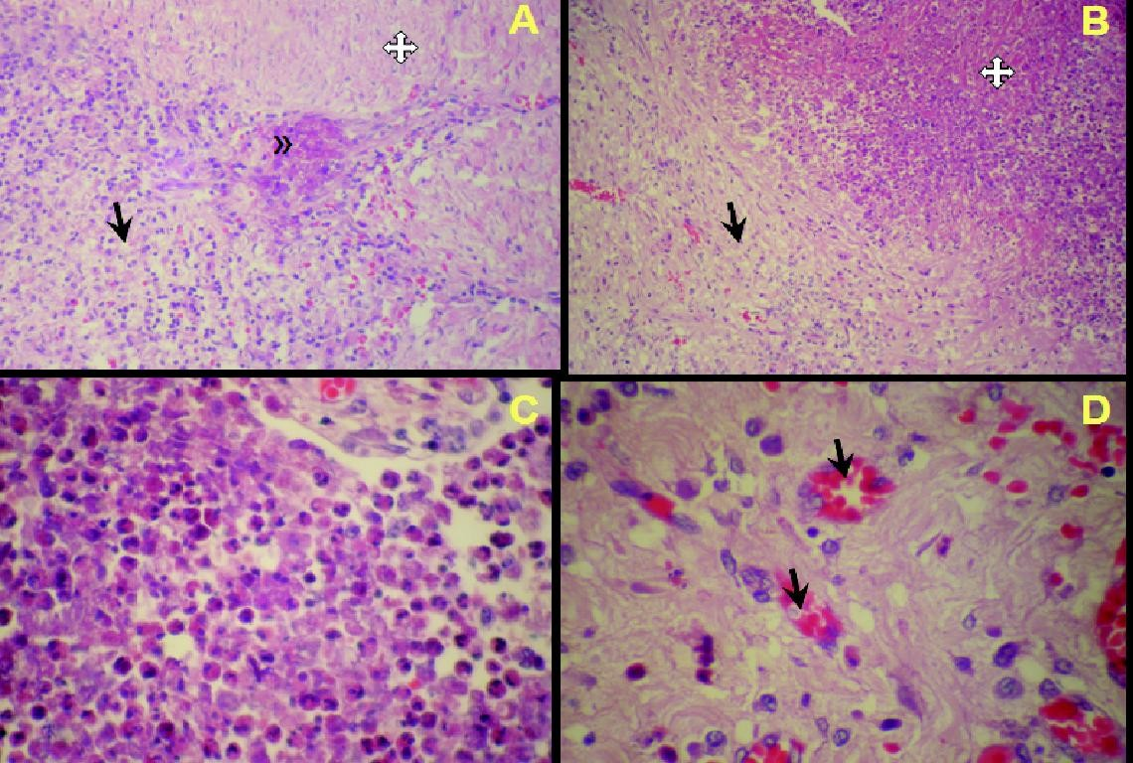
Figura 1. Reacción piogranulomatosa pulmonar. Fuerte reacción de tejido conectivo fibroso (<) en pulmón con un área de necrosis caseificada (») e infiltrado inflamatorio (®), (10X) H&E, [A]. Área de necrosis caseificada e infiltrado linfoide y eosinofílico (<) rodeado por una capsula de tejido conectivo fibroso (®), (10X) H&E, [B]. Infiltrado eosinofílico en el centro de necrosis de caseificación, (40X) H&E, [C]. Tejido conectivo fibroso con algún grado de neovascularización (®), (40X) H&E, [D].
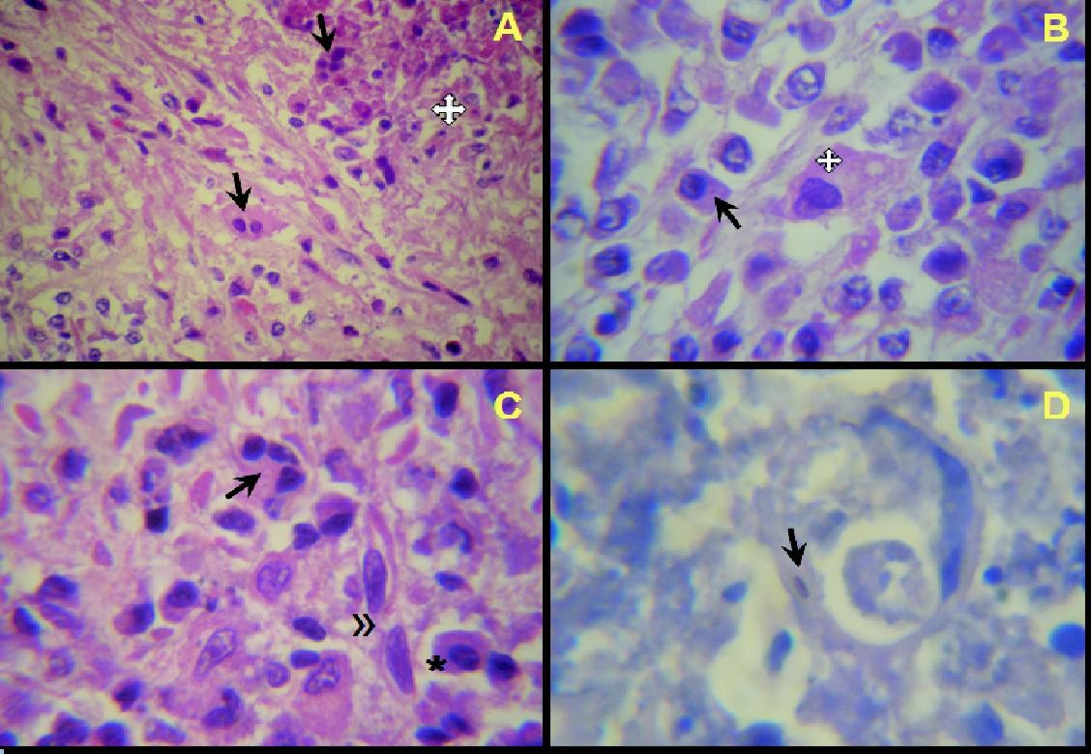
Figura 2. Granuloma en pulmón. Células gigantes en formación (’!) y área de necrosis caseosa (U), (10X) H&E, [A]. Infiltrado linfoide, macrófagos y células plasmáticas de citoplasma basofílico y núcleo excéntrico (’!), célula gigante de Langhan’s en formación con una vacuola citoplasmática (U), (40X) H&E, [B]. Célula gigante de Langhan’s (’!), células epitelioides (») y células plasmáticas (*) en tejido necrótico caseificado (40X), H&E, [C]. Bacilo alcohol-ácido resistente (’!), (100X) (Z-N), [D].

DISCUSIÓN
Peñuela - La ganadería ligada a procesos de conservación

Fauve et al (1964) describe la presencia de C. kutscheri visto intra y extracelularmente en un fuerte infiltrado leucocitario y mononuclear sin células gigantes y epitelioides. Así mismo comprobó experimentalmente que la inmunosupresión causada por corticoesteroides permitió el desarrollo de pseudotuberculosis en ratones, así como el desarrollo de infecciones latentes. También sugirió que C. kutscheri puede persistir in vivo en una forma no patógena la cual es resistente a los mecanismos de defensa del hospedero estableciéndose infecciones latentes.

El reporte descrito de alteración histopatológica en pulmón y el resultado de bacilos “BAAR” para la coloración Z-N en los tejidos ev aluados son característ icas ev identes de una reac ci ón piogranulomatosa compatible con microorganismos del genero Nocardia, Corynebacterium, Streptobacillus y Mycobacterium. Sin embargo los hallazgos de neumonía intersticial caseonecrótica son lesiones atribuidas a infecciones por Corynebacterium kutscheri en roedores descritas por Pierce-Chase et al (1964) quienes encontraron en el ratón la presencia de neumonía intersticial caseonecrótica mientras que en ratas se presentaba pleuritis fibrinosa y pleuritis fibrosa con centros necropurulentos en los alveolos.

Según lo anterior siendo el chigüiro un roedor se esperaría con mayor frecuencia que la reacción piogranulomatosa fuese inducida por Mycobacterium microti, sin embargo, al someter los tejidos infectados a métodos moleculares de diagnóstico por PCR para patógenos del complejo Mycobacterium y a métodos de diagnóstico i nm unohi stoquí m icos para Myco bacteri um bov is los resultados f ueron cont undent em ente negati v os. Las lesi ones macroscópicas sirven como una aproximación inicial para proponer un diagnóstico, no obstante el diagnósti co f inal se basa en los hal laz gos microscópicos por lo tanto el diagnostico presuntivo por las lesiones histopatológicas anteriormente citadas en pulmón son concomitantes con una reacción

piogranulomatosa pulmonar compatible con infección por Corynebacterium kutscheri.

En las micobacteriosis las lesiones externas son un signo del estado crónico de la enfermedad que ha resultado como inicio de una patología interna (Cavanagh et al., 2004). La infección crónica por micobacterias en pulmón corresponde con granulomas rodeados por tejido conectivo fibroso abundante, consecuencia de la acción profibrótica del factor TGF- b, producido por las células epiteliales, fibroblastos, eosinófilos y macrófagos de las vías aéreas, que estimula fuertemente a los fibroblastos para la secreción de proteínas de matriz extracelular (d’Almeida-Telles, 2007). Con el progreso de la lesión el tubérculo desarrolla fibroplasia periférica y necrosis central caseosa o caseo-calcificada (Ameni et al 2001; Cassidy 2006).

Los organismos ácido-alcohol resistentes pueden ser numerosos en la infección crónica pero a menudo son difíciles de encontrar en cortes histológicos (Mcgavin et al 2001) debido a que las micobacterias están presentes en la zona de necrosis caseosa y no en el citoplasma de macrófagos, células gigantes y epitelioides.

En animales inmunocompetentes la evolución de las enfermedades granulomatosas puede ser hacia la regresión y curación, o hacia un estado de latencia (Martín y Vizcaíno 1998; Jubb et al 2007), pero situaciones de baja competencia inmunológica e inm unosupr esión causada entre ot ros por enfermedades, hormonas o desnutrición alteran el balance entre huésped y el agente permitiendo la proliferación del patógeno y subsecuente reactivación de la enfermedad (Jubb et al 2007).

Es necesario documentar este tipo de infecciones con posteriores investigaciones y es recomendable realizar pruebas para una certera identificación etiológica del microorganismo causal y en estos casos tomar muestras para microbiología son determinantes para el diagnostico final.

REFERENCIAS

Acha P.N. y B. Szyfres. Zoonosis y enfermedades transmisibles comunes al hombre y a los animales.
3ª edición. Editorial Pan American Health Organization.
2003: 86-89.

Amao H., Komukai Y., Akimoto T., Sugiyama M., Takahashi K.W., Sawada T., Saito M. Natural and subclinical Corynebacterium kutscheri infection in rats. Laboratory Animal Science 1995a; 45: 11–14.

Amao, H., T. Akimoto, Y. Komukai, T. Sawada, M. Sai t o, and K. W. Takaha shi. Detection of Corynebacterium kutscheri from the oral cavity of rats. Exp. Anim. 2002; 5: 99–102.

Amao H., Komukai Y., Sugiyama M., Takahashi K.W., Sawada T., Sai to M. Nat ural habitats of Corynebacterium kutscheri in subclinically infected icgn and dba/2 strains of mice. Laboratory Animal Science 1995b; 45: 6–10.

Ameni, G., Ragassa, A., Kassa, T., Medhin, G.,. Surv ey on bov ine tuberculosis and its public implications to cattle raising families in Wolaita Soddo, southern Ethiopia. Ethiopian Journal Animal Production.
2001; (1): 55–62.

Al dana-Dom í nguez, J. 200 7. Hyd rochoerus hydrochaeris. En Chamorro-Rengifo, J., Cubillos- Rodríguez, P. (Eds). Sistema de Información sobre Biodiversidad de Colombia SiB. Bogotá, Colombia. [En línea – Acceso Septiembre de 2008] Disponible en URL: http://www.siac.net.co/sib/catalogoespecies/ welcome.do.

Carlyle, T., Duncan, R., King, N. 1996. Veterinary Pathology. 6a edición. Lippincott Williams & Wilkins (eds). United States of America. 120; 490; 492 pp.

Caswell JL, Williams KJ. Respiratory System. En: Jubb, K., Kennedy, P., Palmer, N. 2007. Pathology of Domestics animals. Infections diseases of the respiratory system. Elsevier Saunders. Volumen 2:
567 pp. Online Issues.
Cassidy JP. The pathogenesis and pathology of bovine tuberculosis with insights from studies of tuberculosis in humans and laboratory animal models. Veterinary Microbiology. 2006; (112): 151–161.

Cavanagh R, Begon M, Bennett M, Ergon T, Graham IM, Haas PEW, Hart CA, Koedam M, Kremer K, Lambin X, Roholl P, Soolingen D. Mycobacterium microti Infection (Vole Tuberculosis) in Wild Rodent Populations. J Clin Microbiol. 2002; 3281–3285.

Cavanagh RD, Lambin X, Ergon T, Bennett M, Graham IM, Soolingen D, Begon M. Disease dynamics in cyclic populations of field voles (Microtus agrestis): cowpox virus and vole tuberculosis (Mycobacterium microti ). Proc. R. Soc. Lond. B. 2004; 271: 859–867.

Cvetnic Z, Spicic S, Katalinic-Jankovic V, Marjanovic S, Obrovac M, Benic M, Mitak, M, Pav lik I. Mycobacterium caprae infection in cattle and pigs on one family farm in Croatia: a case report. Veterinarni Medicina.2006; 51 (11): 523–531.

CVMNAH. Biology of the mouse and mouse disease (Mus musculus). College of veterinary medicine, nursing and allied health. Tuskegee University. [Acceso en línea Mayo 15 de 2009]. Disponible en URL:http:// com pepid.tuskegee.edu/syll abi/pathobiology/ pathology/labmed/chapter1.html.

Corner LA. The role of wild animal populations in the epidemiology of tuberculosis in domestic animals: How to assess the risk. Veterinary Microbiology, 2006; 112:
303–312.

D’Almeida-Telles, P.F. Asma Brônquica/Imunoterapia Específica. [En línea - Acceso 28 Octubre de 2007]. Disponible en URL: www.asmabronquica.com.br/PDF/ tratamento_asma_imunoterapia_especifica.pdf.

Cousins DV, Peet RL, Gaynor WT, Williams SN, Gow BL. Tuberculosis in imported hyrax (Procavia capensis) caused by an unusual variant belonging to the Mycobacterium tuberculosis complex. Vet Microbiol.
1994,42 :135–145.

De Zoysa, A., P. M. Hawkey, K. Engler, R. George, G. Mann, W. Reilly, D. Taylor, and A. Afstratiou. Characterization of toxigenic Corynebacterium ulcerans strains isolated from humans and domestic cats in the United Kingdom. J. Clin. Microbiol. 2006;
Peñuela - La ganadería ligada a procesos de conservación
43: 4377–4381.

Djelouadji Z, Raoult D, Daffe M, Drancourt M. A Single- Step Sequencing Method for the Identification of Mycobacterium tuberculosis Complex Species. PLoS Negl Trop Dis. 2008; 2(6): e253.

Durnez L, Eddyani M, Mgode GF, Katakweba A, Katholi CR, Machang’u RR, Kazwala RR, Portaels F, Leirs H. First Detection of Mycobacteria in African Rodents and Insectivores, Using Stratified Pool Screening. Appl Environ Microbiol. 2008; 74 (3): 768–
773.

Escobar, A. & E. Gónzalez-Jiménez. Estudio de la competencia alimenticia de los herbívoros mayores del Llano inundable con referencia especial al chigüiro (Hydrochaerys hydrochaeris). Agron. Trop., 1976; 26:
215-227.

Fauve, R. M., C. H. Pierce-Chase, and R. Dubos. Corynebacterial pseudotuberculosis in mice. II. Activation of natural and experimental latent infections. J. Exp. Med. 1964; 12: 283–304.

Fischer, O., Matlova, L., Bartl, J., Dvorska, L., Melicharek, I., y Pavlik, I. Findings of mycobacteria in insectivores and small rodents. Folia Microbiol., 2000;
45: 147–152.

Fischetti VA, Ferretti JJ, Novick RP, Portnoy DA, Rood JI. Gram-positive pathogens. 2 ed. Washington DC (USA: ASM Press; 2000. p 604.

Forero-Montaña, J., Betancur, J. & Cavelier, J. 2003. Dieta del capibara Hydrochaeris hydrochaeris (rodentia: hydrochaeridae) en Caño Limón, Arauca, Colombia. Sitio Argentino de Producción Animal – Producción Carpinchos. [En línea - Acceso en 23 de Septiembre de 2008]. Disponible en URL: www.produccion- animal.com.ar
Frota CC, Hunt DM, Buxton RS, Rickman L, Hinds J, Kremer K, van Soolingen D, Colston J. Genome structure in the vole bacillus, Mycobacterium microti, a member of the Mycobacterium tuberculosis complex with a low virulence for humans. Microbiology (2004),
150, 1519–1527.

Ginn PE, Mansell JE, Rakich PM. Ski n and appendages. En: Jubb, K., Kennedy, P., Palmer, N.
2007. Pathology of Domestics animals. Elsevier
Saunders. Volumen 2: (1): 687.

González, J.E. 1995. El capibara (Hydrochoerus hydrochaerus) Estado actual de su producción. Estudios FAO – Producción y sanidad animal, Organización de las Naciones Unidas para la Agricultura y la Alimentación. Roma, (122): 110.

Herrera, E.A. Comportamiento, conservación y manejo de fauna silvestre: el caso del capibara en Venezuela. Etología, 1999; 7: 41-46.

Hirsh DC, Zee YC. Veterinary microbiology. 2 ed. USA: Wiley-Blackwell; 1999. p 162.

Holmes N.E. and T.M. Korman. Corynebacterium kutscheri Infection of Skin and Soft Tissue following Rat Bite. Journal Of Clinical Microbiology, 2007; 45 (10): 3468–3469.

Horstkotte, M. A., Sobottka, I., Schewe, C. K., Schafer, P., Laufs, R., Rusch-Gerdes, S. y Niemann, S. Mycobacterium microti llama-type infection presenting as pul m onary tu bercul osis i n a hum an immunodeficiency virus-positive patient. Journal of Clinical Microbiology, 2001; 39: 406–407.

Jogerson, J. Notes on the ecology and behavior of capybaras in northeastern Colombia. Vida Silvestre Neotropical, 1986; 1: 31-40.

Jubb, K., Kennedy, P., Palmer, N. 2007. Pathology of Domestics animals. Infections diseases of the respiratory system. Elsevier Saunders. Volumen 2:
608–610 pp. Online Issues.

Kutscher D. 1894. Ein Beitrag zu Kenntniss der bacillaren Pseudotuberculose der Nagethiere. En: Baker DG. Natural Pathogens of Laboratory Mice, Rats, and Rabbits and Their Effects on Research. Clin Microbiol Rev. 1998; 11(2): 231–266.

Lapage, G. 1947. Tuberculosis of voles and shrews. Nature 160:168 citado por Durnez L, Eddyani M, Mgode GF, Katakweba A, Katholi CR, Machang’u RR, Kazwala RR, Portaels F, Leirs H. First Detection of Mycobacteria in African Rodents and Insectivores, Using Stratified Pool Screening. Appl Environ Microbiol.
2008; 74 (3): 768–773.

Lopez A. Respiratory system, thoracic cavity and pleura. En: Mcgavin, D., Carlton, W., Zachary, J. 2001. Thomson´s Special Veterinary Pathology. 3ª edición. Mosby, inc. United States of America. 170 pp.

Martín, P, Vizcaino L. La Tuberculosis: Introducción a la enfermedad. Galemys, 1998; 10 (2): 36-46.

Mcgavin, D., Carlton, W., Zachary, J. 2001. Thomson´s Special Veterinary Pathology. 3ª edición. Mosby, inc. United States of America. 169- 170 pp.

Mones, A. y J. Ojasti. Hydrochoerus hydrochaeris. Mam m alian Speci es. Amer ican S ociety of Mammalogists, 1986; (264): 1-7.

Mones, A. y U. Kühl-de Mones. Estudios sobre la familia Hydrochoeridae (Rodentia), X. Nomenclatura vernácula del género Hydrochoerus Brisson, 1762. Ciencias Biológicas, 1981; 1 (15): 225-257.

Morales-Jiménez, A.L., Sánchez F., Poveda K. y A. Cadena. Mamíferos terrestres y voladores de Colombia. Guía de Campo. Ramos Lopez Editorial, Bogotá, Colombia. 2004, 248 pp.

Mostowy S, Cousins D,. Behr MA. Genomi c Interrogation of the Dassie Bacillus reveals It as a Unique RD1 Mutant within the Mycobacterium tuberculosis Complex. Journal of bacteriology. 2004;
186 (1): 104–109.
Niemann S, Richter E. Two Cases of Mycobacterium microti-Deriv ed Tuberculosis in HIV-Negativ e Immunocompetent Patients. Emerging Infectious Diseases. 2000; 6(5).

NRC. National Research Council. Infectious diseases of mice and rats: a report of the Institute of Laboratory Animal Resources Committee on Infectious Diseases of Mice and Rats. Washington DC (EEUU): National Academy Press; 1991. p 59-62.

Parsons LM, Brosch R, Sole ST, Somoskövi A, Loder
A, Bretzel G, van Soolingen D, Hale YM, Salfinger M
2002. Rapid and simple approach for identification of Mycobacterium tuberculosis complex isolates by PCR-based genomic deletion analysis. J Clin Microbiol
40: 2339-2345.

Pierce-Chase, C. H., R. M. Fauve, and R. Dubos. Corynebacterial pseudotuberculosis in mice. I. Comparative susceptibility of mouse strains to ex perim ental infection with Corynebacterium kutscheri. J. Exp. Med. 1964; 12: 267–281.

Quintana, R., Monge, S. y Malvárez, A. Composición y diversidad de las dietas del capibara (Hydrochaeris hydrochaeris) y del ganado doméstico en un agroecosistema de la región central de Entre Ríos, Argentina. Ecotropicos, 1998a; 11: 33-44.

Riegel, P., R. Mimy, D. De Briel, G. Prevost, F. Jehl, F. Bimet, R. Christen, and H. Monteil. Corynebacterium argentoratense sp. nov. from the human throat. Int. J. Syst. Bacteriol. 1995; 45: 533–537.

Rojasa OR, Medina C, Rumenoff L, Suárez O, Martínez E, et al. Primer reporte de infección natural por Nocardia cyriacigeorgica en ratones BALB/c. Rev Soc Ven Microbiol. 2008; 28:38-42.

Saubolle M, Sussland D. Nocardiosis: review of clinical and laboratory experience. J Clin Microbiol 2003; 41:
4497-501.

Skoric M, Shitaye EJ, Halouzka R, Fictum P, Trcka I, et al. Tuberculous and tuberculoid lesions in free living small terrestrial mammals and the risk of infection to humans and animals: a review. Veterinary Medicine.
Peñuela - La ganadería ligada a procesos de conservación
2007; 52 (4): 144–161.

Tansey G., Roy A.F., Bivin W.S. Acute pneumonia in a Syrian hamster: isolation of a Corynebacterium species. Laboratory Animal Science 1995; 45: 366–
367.

Van Soolingen D, Van Der Zanden A, De Haas PE, Noordhoek GT, Kiers A, Foudraine NA, Portaels F, Kolk AH, K, Van Embden JD. Diagnosis of Mycobacterium microti Infections among Humans by Using Novel Genetic markers. Journal Of Clinical Microbiology, July 1998, 36(7): 1840–1845.

Vemireddi V, Sharma A, Wu C, Lin T. Systemic nocardiosis in a reindeer (Rangifer tarandus tarandus). J Vet Diagn Invest. 2007; 19:326–329.
Wauters G, Avesani V, Charlier J, Janssens M, Vaneechoutte M, Delmée M. Distribution of Nocardia species in clinical samples and their routine and rapid identification in the laboratory. J Clin Microbiol 2005;
43: 2624-8.

Weisbroth SH y Scher S. Corynebacterium kutscheri
in the mouse. Lab. Anim. Care 1968; 18(4): 451-468.

Wells, A. Q. (1937). Tuberculosis in wild voles. Lancet
1, 1221. En: Frota CC, Hunt DM, Buxton RS, Rickman L, Hinds J, Kremer K, van Soolingen D, Colston J. Genome structure in the vole bacillus, Mycobacterium microti, a member of the Mycobacterium tuberculosis complex with a low virulence for humans. Microbiology (2004), 150, 1519–1527.

Wilson GS y Miles AA. Topley and wilson’s principles of bacteriology and inmunity. 5 ed. Baltimore (EEUU): Williams y Wilkins; 1964.

